UČENJE NA DALJAVO: LIKOVNA UMETNOST 6. a, 6. b
GALERIJA LIKOVNIH DEL UČENCEV
Likovna naloga: likovni motivi – žanr
Likovni motiv: Dogodek iz vsakdanjega življenja
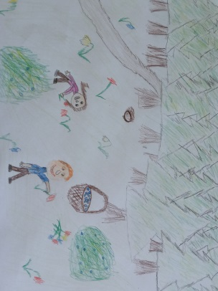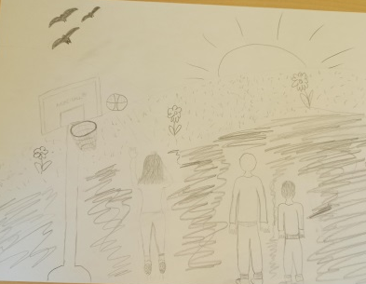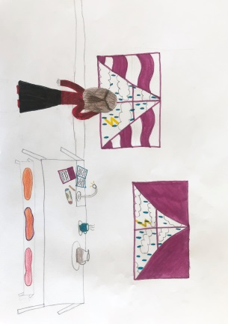
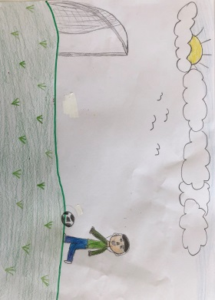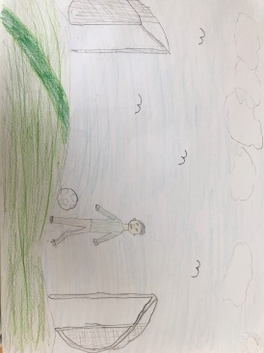
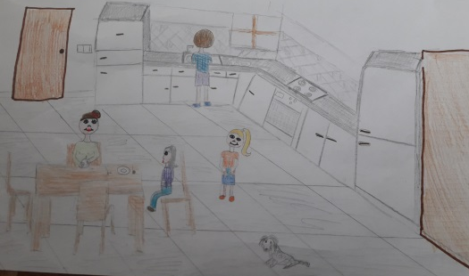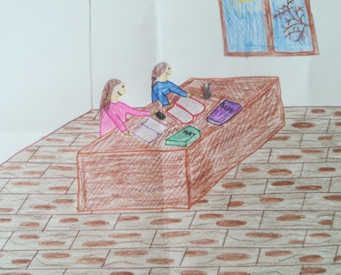

Datum: 3. in 17. april 2020
LIKOVNA NALOGA: ARHITEKTURNO OBLIKOVANJE, MATERIALI V ARHITEKTURI
LIKOVNI MOTIV: PRAVLJIČNA HIŠA Z BALKONOM
LIKOVNA TEHNIKA, MATERIALI: svinčnik, kemični svinčnik, flomastri, barvni svinčniki, kolaž papir, karton (lahko izbiraš)
Format: A4 ali A3
Predvideni čas: 4 šolske ure

NAVODILA:
Najprej rešite križanko in poiščite geslo. Geslo je tudi današnja likovna naloga.
Kaj že veste o arhitekturnem oblikovanju? Da vam bo lažje, poglejte v učbenik, na stran 75.
MATERIALI V ARHITEKTURI
Katere arhitekturne materiale poznate? Učbenik, stran 76 – 90.
1. Naravni arhitekturni materiali : kamen, les, ilovica (glina), voda, trava, led, sneg
2. Umetni arhitekturni materiali - narejeni v tovarni: beton, jeklo, steklo, opeka
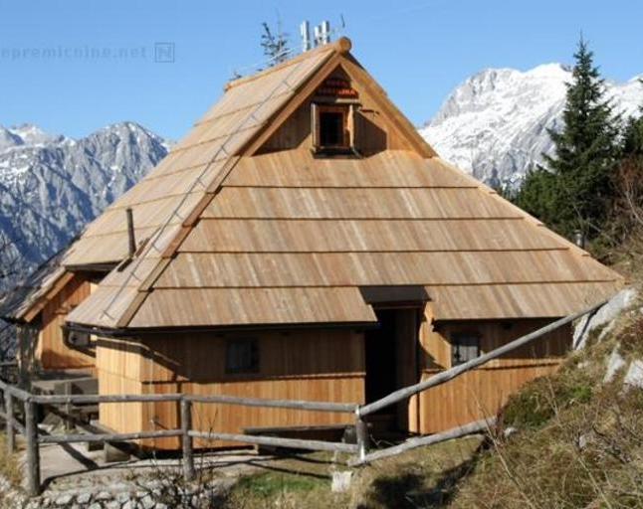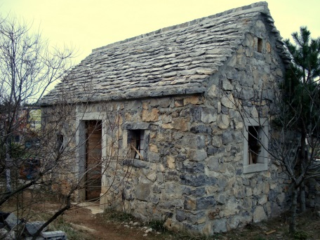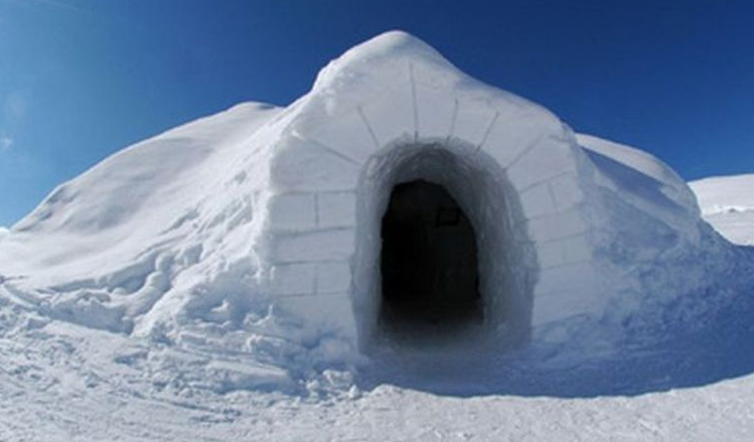
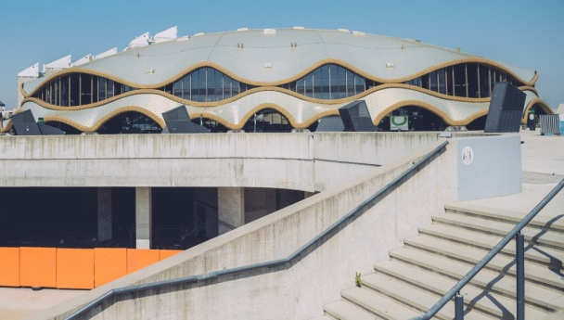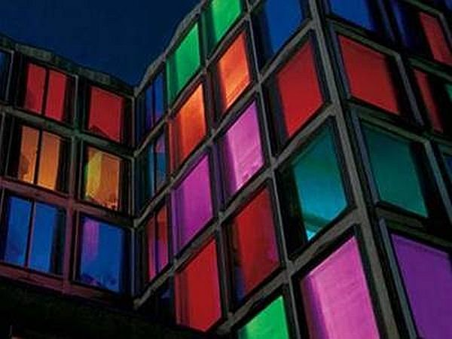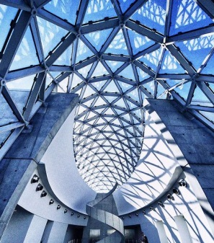
V zvezek prepišite zgornji zapis. Lahko natisnete križanko in primere arhitekturnih materialov in prilepite v zvezek.
PRAKTIČNO DELO:
Na risalni list narišite PRAVLJIČNO HIŠO Z BALKONOM.
Pobarvajte jo s flomastri ali barvnimi svinčniki, lahko jo polepite s kolaž papirjem, za stekla uporabite prozorno folijo, lahko kombinirate materiale.
Naj vaša domišljija nima meja. Narišite čimveč detajlov.
Hiša je lahko tudi tridimenzionalna.
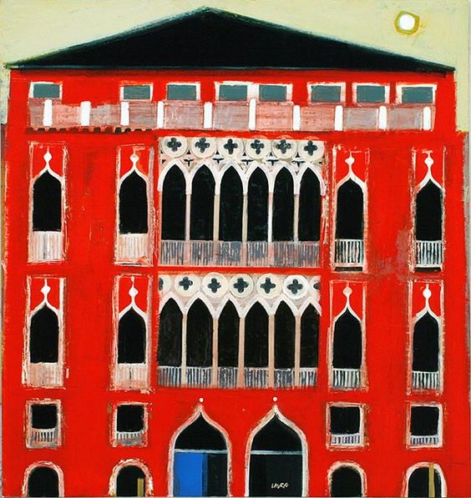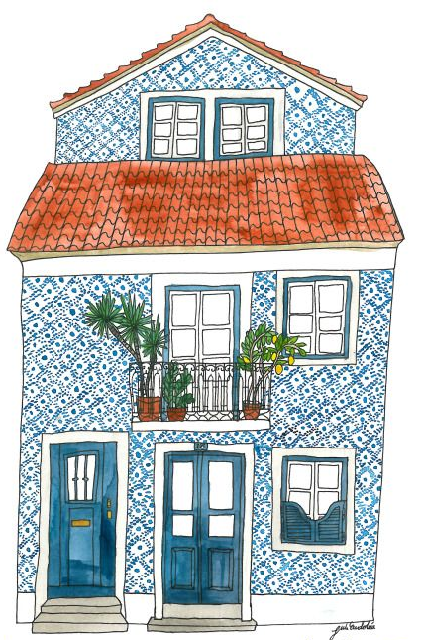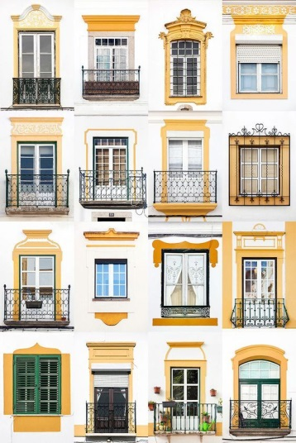
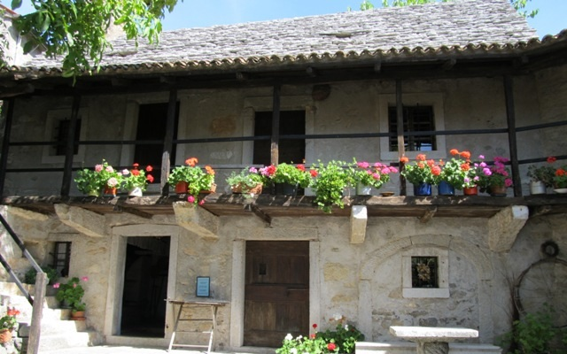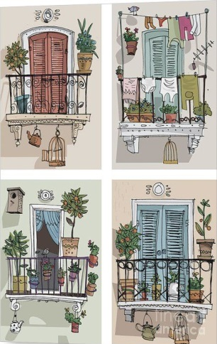

Za dodatna pojasnila mi lahko pišete na naslov: vida.cizel@os-smarjeta.si
Želim vam veliko zadovoljstva pri ustvarjanju.

